
РЕСПУБЛИКА КАРЕЛИЯ

СОВЕТ СОРТАВАЛЬСКОГО МУНИЦИПАЛЬНОГО ОКРУГА
XVIII сессия I созыв

РЕШЕНИЕ

28 августа 2025 г. № 150

О внесении изменений в правила землепользования и застройки Сортавальского муниципального округа

Рассмотрев проекты изменений в правила землепользования и застройки Сортавальского муниципального округа, протокол публичных слушаний от 08.08.2025 г. и заключение о результатах публичных слушаний (опубликовано в газете «Ладога-Сортавала № 34 от 15.08.2025 г.»), протокол публичных слушаний от 24.07.2025 г. и заключение о результатах публичных слушаний (опубликовано в газете «Ладога-Сортавала» № 32 от 01.08.2025 г.), руководствуясь ст. 31-33 Градостроительного кодекса Российской Федерации, Федеральным Законом от 06.10.2003 г. № 131-ФЗ «Об общих принципах организации местного самоуправления в Российской Федерации» и Уставом Сортавальского муниципального округа, Совет Сортавальского муниципального округа решил:
- Внести изменения в правила землепользования и застройки Сортавальского муниципального округа, утвержденные решением Совета Сортавальского муниципального округа № 77 от 20.02.2025 г. (далее по тексту - Правила), а именно:
1.1. установить территориальную зону «ЖМ» - зону застройки малоэтажными жилыми домами (от 4 этажей, включая мансардный) в границах образуемого в кадастровом квартале 10:07:0010105 земельного участка согласно приложению № 1 к настоящему решению;
1.2. установить территориальную зону «РО» - зону озелененных территорий общего пользования (лесопарки, парки, скверы, городские леса) согласно приложению № 2 к настоящему решению;
1.3. установить территориальную зону «ЖИ» - зоны застройки индивидуальными жилыми домами в границах земельного участка с кадастровым номером 10:07:0010219:434 согласно приложению № 3 к настоящему решению;
1.4. установить территориальную зону «ЖИ» – зону застройки индивидуальными жилыми домами в границах земельного участка с кадастровым номером 10:10:0081601:174 согласно приложению № 4 к настоящему решению;
1.5. установить территориальную зону «ТР» – зону транспортной инфраструктуры для земельных участков с кадастровыми номерами 10:07:0020401:215 и 10:07:0020401:216 согласно приложениям № 5 и № 6 соответственно к настоящему решению;
1.6. установить территориальную зону «ЖИ» – зону застройки индивидуальными жилыми домами для земельного участка с кадастровым номером 10:07:0010306:406 согласно приложению № 7 к настоящему решению;
1.7. установить территориальную зону «ЖИ» – зоны застройки индивидуальными жилыми домами для земельного участка с кадастровым номером 10:07:0010303:419 согласно приложению № 8 к настоящему решению;
1.8. установить территориальную зону «ЖИ» – зону застройки индивидуальными жилыми домами для земельных участков с кадастровыми номерами 10:07:0010208:160 и 10:07:0010208:161 согласно приложению № 9 к настоящему решению;
1.9. установить территориальную зону «РН» – зону рекреационного назначения для земельных участков с кадастровыми номерами 10:07:0061002:3, 10:07:0061002:11, 10:07:0061002:12 согласно приложению № 10 к настоящему решению;
1.10. установить территориальную зону «РО» – зону озеленённых территорий общего пользования (лесопарки, парки, сады, скверы, бульвары, городские леса) для земельного участка с кадастровым номером 10:07:0010420:112 согласно приложению № 11 к настоящему решению;
1.11. установить территориальную зону «РН» - зоны рекреационного назначения для земельного участка, образуемого в кадастровом квартале 10:07:0010404 согласно приложению № 12 к настоящему решению;
1.12. текстовую часть градостроительных регламентов для территориальной зоны «РО» - зоны озелененных территорий общего пользования (лесопарки, парки, сады, скверы, бульвары, городские леса) изложить в редакции согласно приложению № 13 к настоящему решению;
1.13. текстовую часть градостроительных регламентов для территориальной зоны «ЖИ» и «Ж1» изложить в редакции согласно приложению № 14 к настоящему решению;
1.14. установить территориальную зону «СХ» - зону сельскохозяйственного использования в границах земельного участка с кадастровым номером 10:07:0062202:995 согласно приложению № 15 к настоящему решению;
1.15. установить территориальную зону «РН» - зону рекреационного назначения в границах земельных участков с кадастровыми номерами 10:07:0062207:88, 10:07:0062207:89, 10:07:0062207:92 и 10:07:0062207:93 согласно приложению № 16 к настоящему решению;
1.16. установить территориальную зону «СД» - зону садоводческих, огороднических или дачных некоммерческих объединений граждан в границах территории согласно приложению № 17 к настоящему решению;
1.17. установить территориальную зону «РН» - зону рекреационного назначения в границах земельных участков с кадастровыми номерами 10:07:0042805:879, 10:07:0042805:880, 10:07:0042805:881, 10:07:0042805:882, 10:07:0000000:96 согласно приложению № 18 к настоящему решению (далее – Проект).
- Опубликовать настоящее Решение в газете «Ладога-Сортавала» и разместить на официальном сайте администрации Сортавальского муниципального округа в сети «Интернет».
- Утвержденные материалы подлежат размещению в информационной системе территориального планирования с использованием официального сайта в сети «Интернет», определенного федеральным органом исполнительной власти, уполномоченным на осуществление контроля за соблюдением порядка ведения информационной системы территориального планирования (ФГИС ТП).

Председатель Совета Сортавальского
муниципального округа Р.Н. Гулевич

Глава Сортавальского
муниципального округа С.В. Крупин

Приложение № 1
к решению Совета Сортавальского муниципального округа
«О внесении изменений в правила землепользования и застройки
Сортавальского муниципального округа»
от 28 августа 2025 г. № 150

Действующая редакция карты градостроительного зонирования (фрагмент).
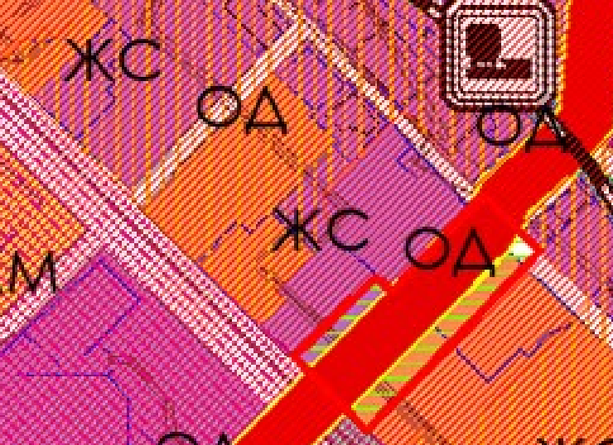

Вносимые изменения в карту градостроительного зонирования (фрагмент).
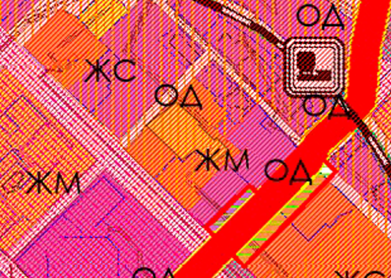
Приложение № 2
к решению Совета Сортавальского муниципального округа
«О внесении изменений в правила землепользования и застройки
Сортавальского муниципального округа»
от 28 августа 2025 г. № 150

Действующая редакция карты градостроительного зонирования (фрагмент).
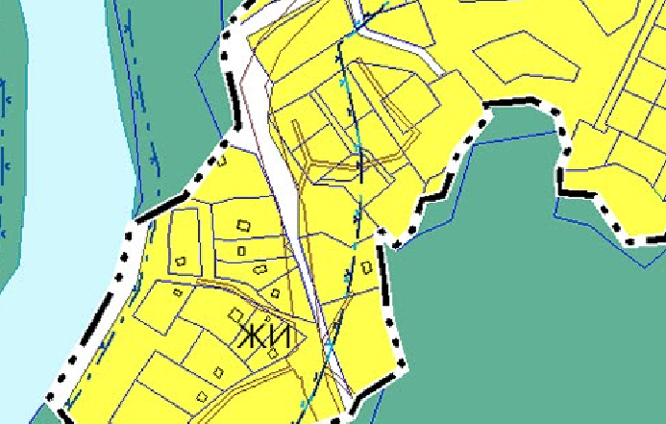

Вносимые изменения в карту градостроительного зонирования (фрагмент).
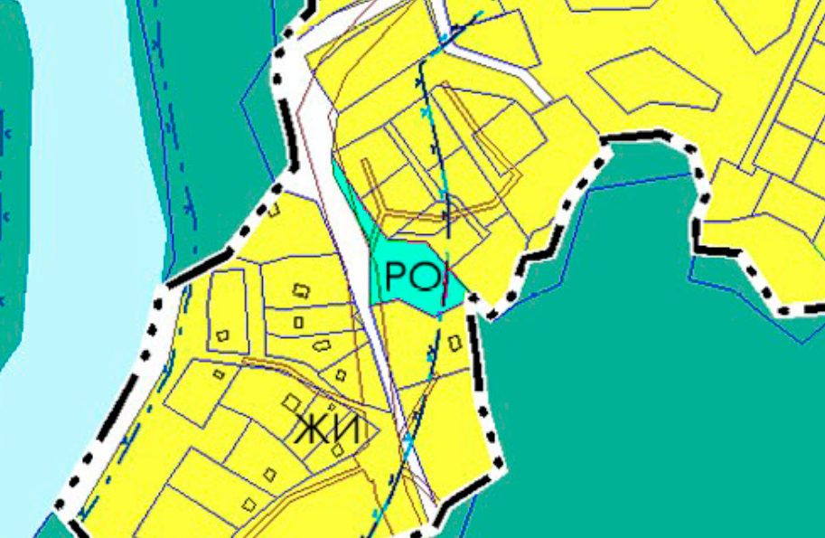

Приложение № 3
к решению Совета Сортавальского муниципального округа
«О внесении изменений в правила землепользования и застройки
Сортавальского муниципального округа»
от 28 августа 2025 г. № 150
Действующая редакция карты градостроительного зонирования (фрагмент).
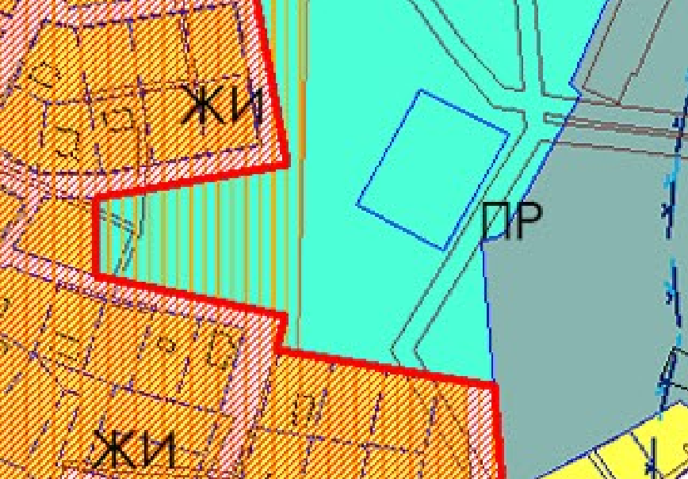

Вносимые изменения в карту градостроительного зонирования (фрагмент).
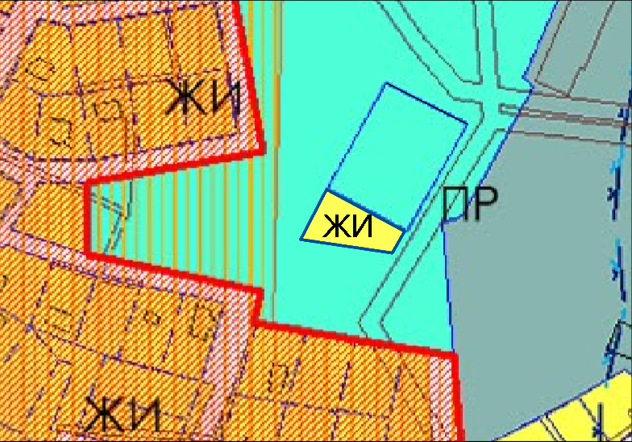
Приложение № 4
к решению Совета Сортавальского муниципального округа
«О внесении изменений в правила землепользования и застройки
Сортавальского муниципального округа»
от 28 августа 2025 г. № 150

Действующая редакция карты градостроительного зонирования (фрагмент).
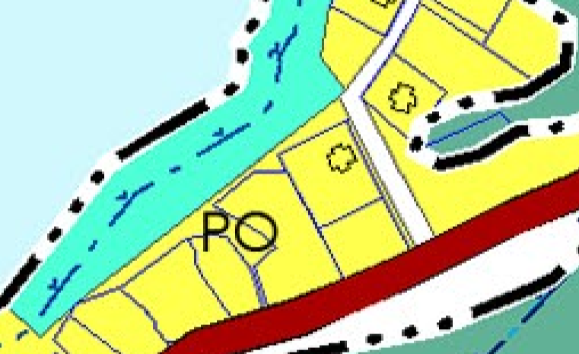

Вносимые изменения в карту градостроительного зонирования (фрагмент). 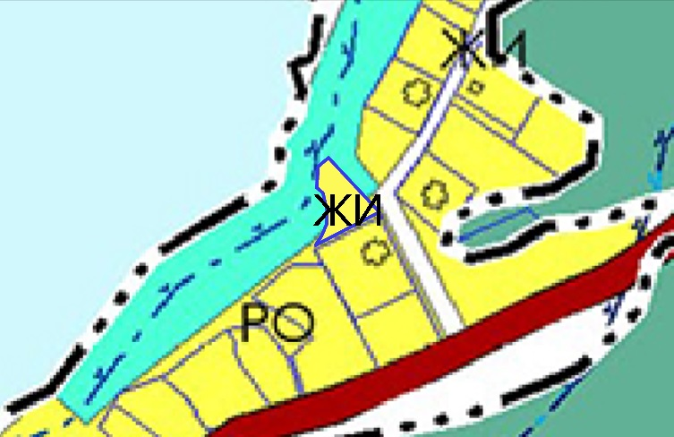
Приложение № 5
к решению Совета Сортавальского муниципального округа
«О внесении изменений в правила землепользования и застройки
Сортавальского муниципального округа»
от 28 августа 2025 г. № 150
Действующая редакция карты градостроительного зонирования (фрагмент).
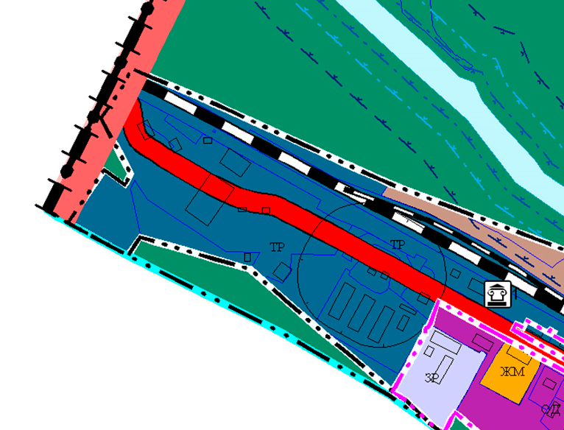

Вносимые изменения в карту градостроительного зонирования (фрагмент).
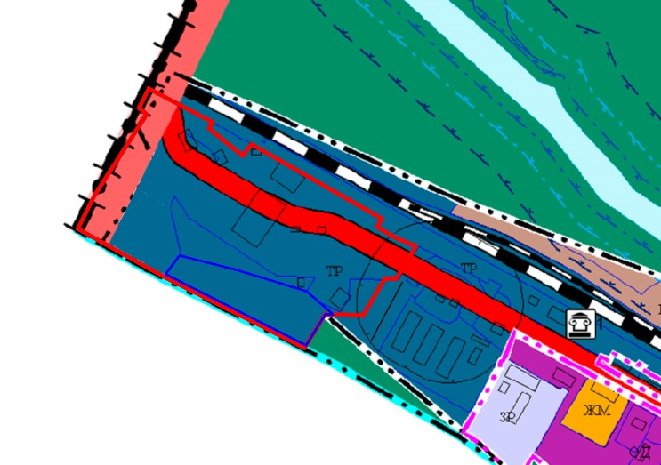
Приложение № 6
к решению Совета Сортавальского муниципального округа
«О внесении изменений в правила землепользования и застройки
Сортавальского муниципального округа»
от 28 августа 2025 г. № 150
Действующая редакция карты градостроительного зонирования (фрагмент).
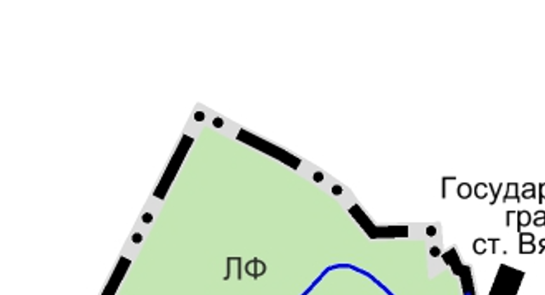

Вносимые изменения в карту градостроительного зонирования (фрагмент).
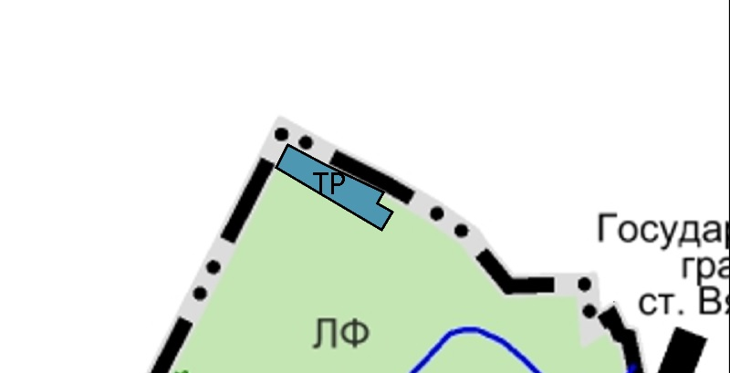
Приложение № 7
к решению Совета Сортавальского муниципального округа
«О внесении изменений в правила землепользования и застройки
Сортавальского муниципального округа»
от 28 августа 2025 г. № 150
Действующая редакция карты градостроительного зонирования (фрагмент).
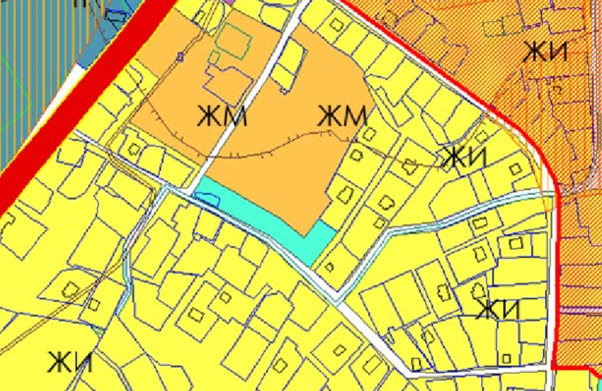
Вносимые изменения в карту градостроительного зонирования (фрагмент).
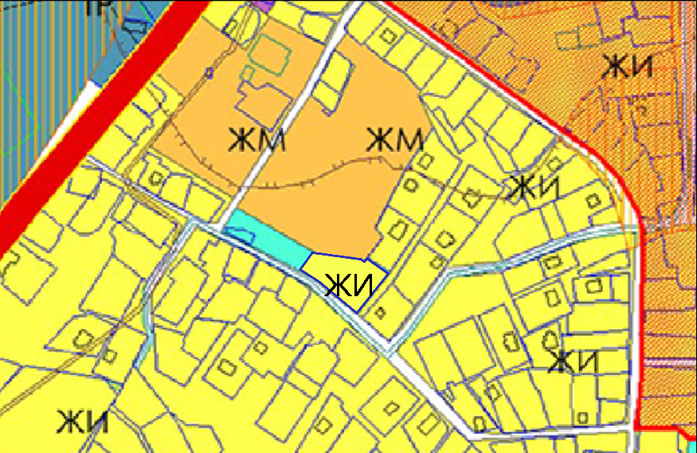
Приложение № 8
к решению Совета Сортавальского муниципального округа
«О внесении изменений в правила землепользования и застройки
Сортавальского муниципального округа»
от 28 августа 2025 г. № 150
Действующая редакция карты градостроительного зонирования (фрагмент).
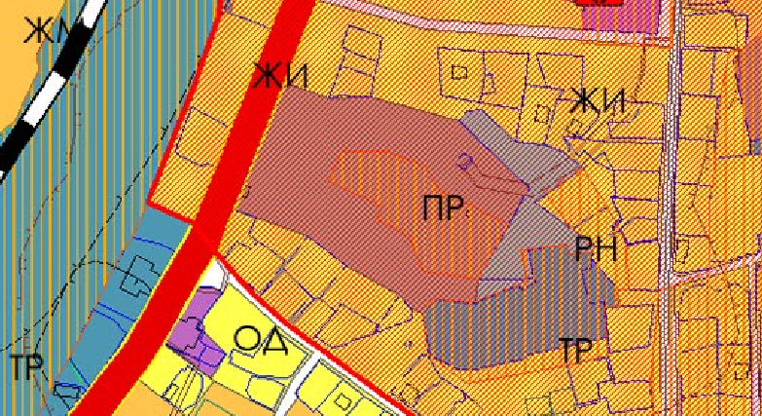

Вносимые изменения в карту градостроительного зонирования (фрагмент).
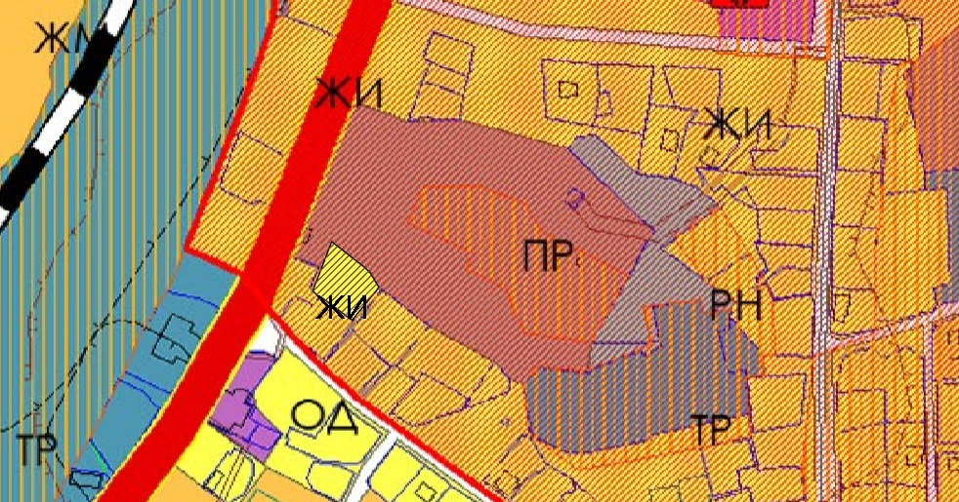
Приложение № 9
к решению Совета Сортавальского муниципального округа
«О внесении изменений в правила землепользования и застройки
Сортавальского муниципального округа»
от 28 августа 2025 г. № 150
Действующая редакция карты градостроительного зонирования (фрагмент).
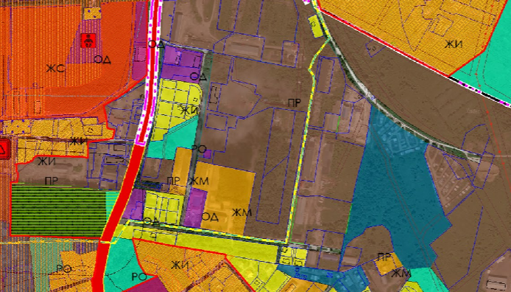

Вносимые изменения в карту градостроительного зонирования (фрагмент).
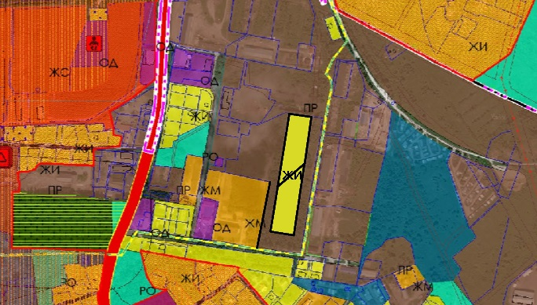
Приложение № 10
к решению Совета Сортавальского муниципального округа
«О внесении изменений в правила землепользования и застройки
Сортавальского муниципального округа»
от 28 августа 2025 г. № 150

Действующая редакция карты градостроительного зонирования (фрагмент).
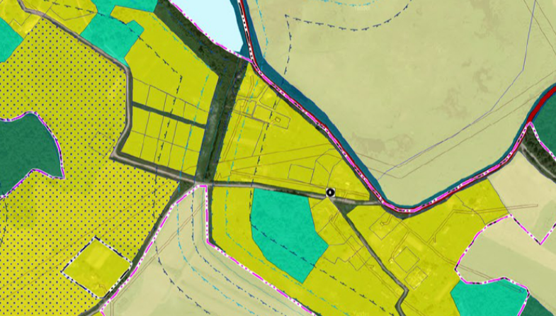

Вносимые изменения в карту градостроительного зонирования (фрагмент).
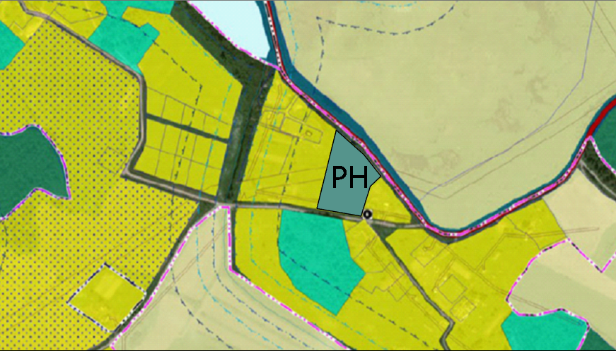
Приложение № 11
к решению Совета Сортавальского муниципального округа
«О внесении изменений в правила землепользования и застройки
Сортавальского муниципального округа»
от 28 августа 2025 г. № 150
Действующая редакция карты градостроительного зонирования (фрагмент).
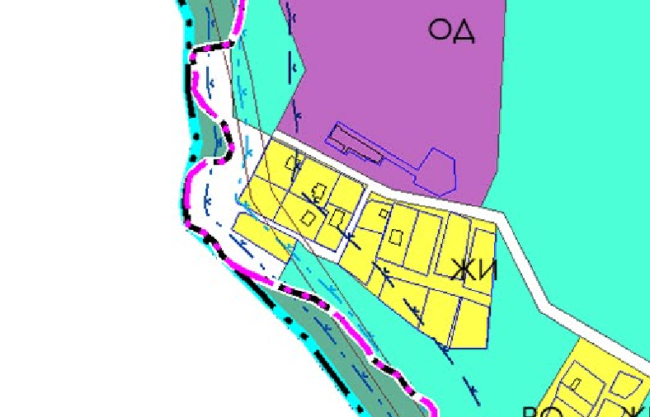

Вносимые изменения в карту градостроительного зонирования (фрагмент).
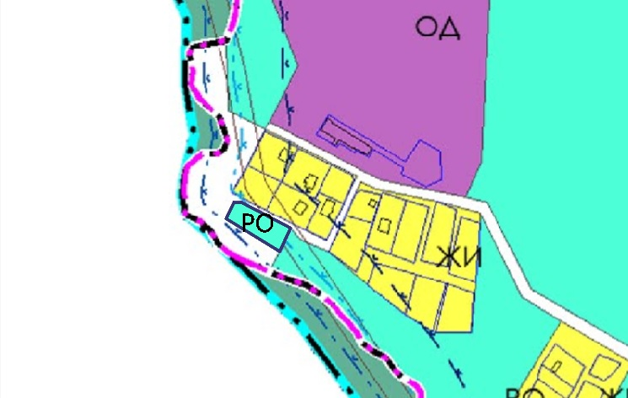
Приложение № 12
к решению Совета Сортавальского муниципального округа
«О внесении изменений в правила землепользования и застройки
Сортавальского муниципального округа»
от 28 августа 2025 г. № 150

Действующая редакция карты градостроительного зонирования (фрагмент).
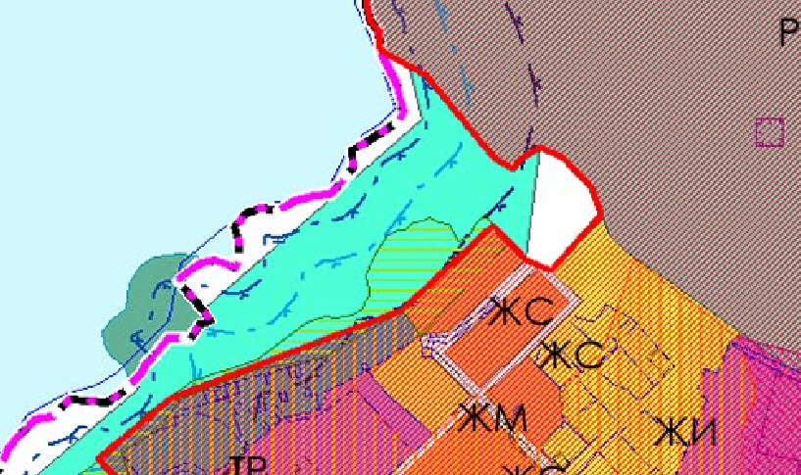

Вносимые изменения в карту градостроительного зонирования (фрагмент).
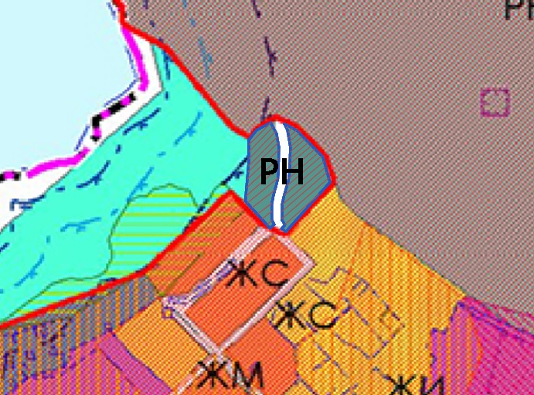

Приложение № 13
к решению Совета Сортавальского муниципального округа
«О внесении изменений в правила землепользования и застройки
Сортавальского муниципального округа»
от 28 августа 2025 г. № 150

ГРАДОСТРОИТЕЛЬНЫЙ РЕГЛАМЕНТ ДЛЯ ЗОНЫ ОЗЕЛЕНЕННЫХ ТЕРРИТОРИЙ

ОБЩЕГО ПОЛЬЗОВАНИЯ (ЛЕСОПАРКИ, ПАРКИ, САДЫ, СКВЕРЫ, БУЛЬВАРЫ, ГОРОДСКИЕ ЛЕСА) (РО)
Зона размещения озелененных территорий общего пользования.

Виды разрешенного использования земельных участков и объектов капитального строительства:
NN/ пп | Наименование вида использования* | Описание вида разрешенного использования земельного участка* | Код вида разрешенного использования*
А. | Основные виды разрешенного использования
 | Предоставление коммунальных услуг | Размещение зданий и сооружений, обеспечивающих поставку воды, тепла, электричества, газа, отвод канализационных стоков, очистку и уборку объектов недвижимости (котельных, водозаборов, очистных сооружений, насосных станций, водопроводов, линий электропередач, трансформаторных подстанций, газопроводов, линий связи, телефонных станций, канализаций, стоянок, гаражей и мастерских для обслуживания уборочной и аварийной техники, сооружений, необходимых для сбора и плавки снега) | 3.1.1
 | Парки культуры и отдыха | Размещение парков культуры и отдыха | 3.6.2
 | Связь | Размещение объектов связи, радиовещания, телевидения, включая воздушные радиорелейные, надземные и подземные кабельные линии связи, линии радиофикации, антенные поля, усилительные пункты на кабельных линиях связи, инфраструктуру спутниковой связи и телерадиовещания, за исключением объектов связи, размещение которых предусмотрено содержанием видов разрешенного использования с кодами 3.1.1, 3.2.3 | 6.8
 | Охрана Государственной границы Российской Федерации | Размещение инженерных сооружений и заграждений, пограничных знаков, коммуникаций и других объектов, необходимых для обеспечения защиты и охраны Государственной границы Российской Федерации, устройство пограничных просек и контрольных полос, размещение зданий для размещения пограничных воинских частей и органов управления ими, а также для размещения пунктов пропуска через Государственную границу Российской Федерации | 8.2
 | Охрана природных территорий | Сохранение отдельных естественных качеств окружающей природной среды путем ограничения хозяйственной деятельности в данной зоне, в частности:  создание и уход за запретными полосами, создание и уход за защитными лесами, в том числе городскими лесами, лесами в лесопарках, и иная хозяйственная деятельность, разрешенная в защитных лесах, соблюдение режима использования природных ресурсов в заказниках, сохранение свойств земель, являющихся особо ценными | 9.1
 | Общее пользование водными объектами | Использование земельных участков, примыкающих к водным объектам способами, необходимыми для осуществления общего водопользования (водопользования, осуществляемого гражданами для личных нужд, а также забор (изъятие) водных ресурсов для целей питьевого и хозяйственно-бытового водоснабжения, купание, использование маломерных судов, водных мотоциклов и других технических средств, предназначенных для отдыха на водных объектах, водопой, если соответствующие запреты не установлены законодательством) | 11.1
 | Земельные участки (территории) общего пользования | Земельные участки общего пользования. Содержание данного вида разрешенного использования включает в себя содержание видов разрешенного использования с кодами 12.0.1 - 12.0.2 | 12.0
 | Улично-дорожная сеть | Размещение объектов улично-дорожной сети: автомобильных дорог, трамвайных путей и пешеходных тротуаров в границах населенных пунктов, пешеходных переходов, бульваров, площадей, проездов, велодорожек и объектов велотранспортной и инженерной инфраструктуры;  размещение придорожных стоянок (парковок) транспортных средств в границах городских улиц и дорог, за исключением предусмотренных видами разрешенного использования с кодами 2.7.1, 4.9, 7.2.3, а также некапитальных сооружений, предназначенных для охраны транспортных средств | 12.0.1
 | Благоустройство территории | Размещение декоративных, технических, планировочных, конструктивных устройств, элементов озеленения, различных видов оборудования и оформления, малых архитектурных форм, некапитальных нестационарных строений и сооружений, информационных щитов и указателей, применяемых как составные части благоустройства территории, общественных туалетов | 12.0.2
Б. | Условно разрешенные виды использования
 | Площадки для занятий спортом | Размещение площадок для занятия спортом и физкультурой на открытом воздухе (физкультурные площадки, беговые дорожки, поля для спортивной игры) | 5.1.3
 | Водный спорт | Размещение спортивных сооружений для занятия водными видами спорта (причалы и сооружения, необходимые для организации водных видов спорта и хранения соответствующего инвентаря) | 5.1.5
 | Природно-познавательный туризм | Размещение баз и палаточных лагерей для проведения походов и экскурсий по ознакомлению с природой, пеших и конных прогулок, устройство троп и дорожек, размещение щитов с познавательными сведениями об окружающей природной среде; осуществление необходимых природоохранных и природовосстановительных мероприятий | 5.2
 | Деятельность в сфере охотничьего хозяйства | Различные виды деятельности в сфере охотничьего хозяйства, предусмотренные законодательством Российской Федерации в области охоты и сохранения охотничьих ресурсов | 5.3
 | Причалы для маломерных судов | Размещение сооружений, предназначенных для причаливания, хранения и обслуживания яхт, катеров, лодок и других маломерных судов | 5.4
 | Поля для гольфа или конных прогулок | Обустройство мест для игры в гольф или осуществления конных прогулок, в том числе осуществление необходимых земляных работ и размещения вспомогательных сооружений;  размещение конноспортивных манежей, не предусматривающих устройство трибун | 5.5
В. | Вспомогательные виды разрешенного использования  (допустимые только в качестве дополнительных по отношению к основным видам разрешенного использования и условно разрешенным видам использования и осуществляемые совместно с ними.)
 | Не установлены
*(согласно Приказу Росреестра от 10.11.2020 №П/0412 «Об утверждении классификатора видов разрешенного использования земельных участков»)

Предельные размеры земельных участков и предельные параметры разрешенного строительства:
Параметры разрешенного строительства | Минимальные | Максимальные
Предельные размеры земельных участков:
Для установленных видов разрешенного использования | не устанавливается | не устанавливается
Для линейных объектов | не устанавливается | не устанавливается
Минимальные отступы от границ земельных участков
Для размещения зданий и сооружений
От границы земельного участка со стороны улицы  (красной линии) | не устанавливается | не устанавливается
От границы земельного участка со стороны соседнего участка, переулка, проезда | не устанавливается | не устанавливается
Для линейных объектов – не устанавливается
Процент застройки в границах земельного участка
Для размещения зданий и сооружений | не устанавливается | не устанавливается
Для линейных объектов | не устанавливается | не устанавливается
Предельное количество этажей или предельная высота зданий, строений, сооружений
Для зданий и сооружений | не устанавливается | не устанавливается
Для линейных объектов | не устанавливается | не устанавливается
При размещении новых объектов капитального строительства следует учитывать требования к противопожарным расстояниям между зданиями и сооружениями Федерального закона от 22.07.2008 N 123-ФЗ "Технический регламент о требованиях пожарной безопасности".
Минимальное количество мест для гостевых автостоянок на территории земельных участков - в соответствии с Нормативами градостроительного проектирования Республики Карелия.
Прочие параметры разрешённого строительства и реконструкции объектов капитального строительства определяются на основе требований технических регламентов, региональных и местных нормативов градостроительного проектирования.
В случае если земельный участок и объект капитального строительства расположен в границах действия ограничений, установленных в соответствии с законодательством Российской Федерации, правовой режим использования и застройки территории указанного земельного участка определяется совокупностью требований, указанных в главе 4 Части II Правил. При этом более строгие требования, относящиеся к одному и тому же параметру, поглощают более мягкие.
Приложение № 14
к решению Совета Сортавальского муниципального округа
«О внесении изменений в правила землепользования и застройки
Сортавальского муниципального округа»
от 28 августа 2025 г. № 150

ГРАДОСТРОИТЕЛЬНЫЙ РЕГЛАМЕНТ для ЗОНЫ ЗАСТРОЙКИ ИНДИВИДУАЛЬНЫМИ ЖИЛЫМИ ДОМАМИ (ЖИ и Ж-1)
Зона существующей и планируемой индивидуальной жилой застройки

Виды разрешенного использования земельных участков и объектов капитального строительства:
NN/ пп | Наименование вида использования* | Описание вида разрешенного использования земельного участка* | Код вида разрешенного использования*
А. | Основные виды разрешенного использования
 | Для индивидуального жилищного строительства | Размещение жилого дома (отдельно стоящего здания количеством надземных этажей не более чем три, высотой не более двадцати метров, которое состоит из комнат и помещений вспомогательного использования, предназначенных для удовлетворения гражданами бытовых и иных нужд, связанных с их проживанием в таком здании, не предназначенного для раздела на самостоятельные объекты недвижимости); выращивание сельскохозяйственных культур; размещение индивидуальных гаражей и хозяйственных построек | 2.1
 | Малоэтажная многоквартирная жилая застройка | Размещение малоэтажных многоквартирных домов (многоквартирные дома высотой до 4 этажей, включая мансардный);  обустройство спортивных и детских площадок, площадок для отдыха;  размещение объектов обслуживания жилой застройки во встроенных, пристроенных и встроенно-пристроенных помещениях малоэтажного многоквартирного дома, если общая площадь таких помещений в малоэтажном многоквартирном доме не составляет более 15% общей площади помещений дома | 2.1.1
 | Для ведения личного подсобного хозяйства (приусадебный земельный участок)*** | Размещение жилого дома, указанного в описании вида разрешенного использования с кодом 2.1;  производство сельскохозяйственной продукции;  размещение гаража и иных вспомогательных сооружений;  содержание сельскохозяйственных животных | 2.2
 | Блокированная жилая застройка | Размещение жилого дома, блокированного с другим жилым домом (другими жилыми домами) в одном ряду общей боковой стеной (общими боковыми стенами) без проемов и имеющего отдельный выход на земельный участок; разведение декоративных и плодовых деревьев, овощных и ягодных культур; размещение гаражей для собственных нужд и иных вспомогательных сооружений; обустройство спортивных и детских площадок, площадок для отдыха | 2.3
 | Предоставление коммунальных услуг | Размещение зданий и сооружений, обеспечивающих поставку воды, тепла, электричества, газа, отвод канализационных стоков, очистку и уборку объектов недвижимости (котельных, водозаборов, очистных сооружений, насосных станций, водопроводов, линий электропередач, трансформаторных подстанций, газопроводов, линий связи, телефонных станций, канализаций, стоянок, гаражей и мастерских для обслуживания уборочной и аварийной техники, сооружений, необходимых для сбора и плавки снега | 3.1.1
 | Амбулаторно-поликлиническое обслуживание | Размещение объектов капитального строительства, предназначенных для оказания гражданам амбулаторно-поликлинической медицинской помощи (поликлиники, фельдшерские пункты, пункты здравоохранения, центры матери и ребенка, диагностические центры, молочные кухни, станции донорства крови, клинические лаборатории) | 3.4.1
 | Дошкольное, начальное и среднее общее образование | Размещение объектов капитального строительства, предназначенных для просвещения, дошкольного, начального и среднего общего образования (детские ясли, детские сады, школы, лицеи, гимназии, художественные, музыкальные школы, образовательные кружки и иные организации, осуществляющие деятельность по воспитанию, образованию и просвещению), в том числе зданий, спортивных сооружений, предназначенных для занятия обучающихся физической культурой и спортом | 3.5.1
 | Площадки для занятий спортом | Размещение площадок для занятия спортом и физкультурой на открытом воздухе (физкультурные площадки, беговые дорожки, поля для спортивной игры) | 5.1.3
 | Связь | Размещение объектов связи, радиовещания, телевидения, включая воздушные радиорелейные, надземные и подземные кабельные линии связи, линии радиофикации, антенные поля, усилительные пункты на кабельных линиях связи, инфраструктуру спутниковой связи и телерадиовещания, за исключением объектов связи, размещение которых предусмотрено содержанием видов разрешенного использования с кодами 3.1.1, 3.2.3 | 6.8
 | Охрана Государственной границы Российской Федерации | Размещение инженерных сооружений и заграждений, пограничных знаков, коммуникаций и других объектов, необходимых для обеспечения защиты и охраны Государственной границы Российской Федерации, устройство пограничных просек и контрольных полос, размещение зданий для размещения пограничных воинских частей и органов управления ими, а также для размещения пунктов пропуска через Государственную границу Российской Федерации | 8.2
 | Обеспечение внутреннего правопорядка | Размещение объектов капитального строительства, необходимых для подготовки и поддержания в готовности органов внутренних дел, Росгвардии и спасательных служб, в которых существует военизированная служба; размещение объектов гражданской обороны, за исключением объектов гражданской обороны, являющихся частями производственных зданий | 8.3
 | Земельные участки (территории) общего пользования | Земельные участки общего пользования. Содержание данного вида разрешенного использования включает в себя содержание видов разрешенного использования с кодами 12.0.1 - 12.0.2 | 12.0
 | Улично-дорожная сеть | Размещение объектов улично-дорожной сети: автомобильных дорог, трамвайных путей и пешеходных тротуаров в границах населенных пунктов, пешеходных переходов, бульваров, площадей, проездов, велодорожек и объектов велотранспортной и инженерной инфраструктуры;  размещение придорожных стоянок (парковок) транспортных средств в границах городских улиц и дорог, за исключением предусмотренных видами разрешенного использования с кодами 2.7.1, 4.9, 7.2.3, а также некапитальных сооружений, предназначенных для охраны транспортных средств | 12.0.1
 | Благоустройство территории | Размещение декоративных, технических, планировочных, конструктивных устройств, элементов озеленения, различных видов оборудования и оформления, малых архитектурных форм, некапитальных нестационарных строений и сооружений, информационных щитов и указателей, применяемых как составные части благоустройства территории, общественных туалетов | 12.0.2
Б. | Условно разрешенные виды использования
 | Хранение автотранспорта | Размещение отдельно стоящих и пристроенных гаражей, в том числе подземных, предназначенных для хранения автотранспорта, в том числе с разделением на машино-места, за исключением гаражей, размещение которых предусмотрено содержанием видов разрешенного использования с кодами 2.7.2, 4.9 | 2.7.1
 | Размещение гаражей для собственных нужд | Размещение для собственных нужд отдельно стоящих гаражей и (или) гаражей, блокированных общими стенами с другими гаражами в одном ряду, имеющих общие с ними крышу, фундамент и коммуникации | 2.7.2
 | Оказание услуг связи | Размещение зданий, предназначенных для размещения пунктов оказания услуг почтовой, телеграфной, междугородней и международной телефонной связи | 3.2.3
 | Общежития | Размещение зданий, предназначенных для размещения общежитий, предназначенных для проживания граждан на время их работы, службы или обучения, за исключением зданий, размещение которых предусмотрено содержанием вида разрешенного использования с кодом 4.7 | 3.2.4
 | Бытовое обслуживание | Размещение объектов капитального строительства, предназначенных для оказания населению или организациям бытовых услуг (мастерские мелкого ремонта, ателье, бани, парикмахерские, прачечные, химчистки, похоронные бюро) | 3.3
 | Осуществление религиозных обрядов | Размещение зданий и сооружений, предназначенных для совершения религиозных обрядов и церемоний (в том числе церкви, соборы, храмы, часовни, мечети, молельные дома, синагоги) | 3.7.1
 | Магазины | Размещение объектов капитального строительства, предназначенных для продажи товаров, торговая площадь которых составляет до 5000 кв. м | 4.4
 | Общественное питание | Размещение объектов капитального строительства в целях устройства мест общественного питания (рестораны, кафе, столовые, закусочные, бары) | 4.6
 | Стоянка транспортных средств | Размещение стоянок (парковок) легковых автомобилей и других мототранспортных средств, в том числе мотоциклов, мотороллеров, мотоколясок, мопедов, скутеров, за исключением встроенных, пристроенных и встроенно-пристроенных стоянок | 4.9.2
 | Обеспечение занятий спортом в помещениях | Размещение спортивных клубов, спортивных залов, бассейнов, физкультурно-оздоровительных комплексов в зданиях и сооружениях | 5.1.2
 | Ведение огородничества*** | Осуществление отдыха и (или) выращивания гражданами для собственных нужд сельскохозяйственных культур;  размещение хозяйственных построек, не являющихся объектами недвижимости, предназначенных для хранения инвентаря и урожая сельскохозяйственных культур | 13.1
 | Ведение садоводства*** | Осуществление отдыха и (или) выращивания гражданами для собственных нужд сельскохозяйственных культур;  размещение для собственных нужд садового дома, жилого дома, указанного в описании вида разрешенного использования с кодом 2.1, хозяйственных построек и гаражей для собственных нужд | 13.2
В. | Вспомогательные виды разрешенного использования  (допустимые только в качестве дополнительных по отношению к основным видам разрешенного использования и условно разрешенным видам использования и осуществляемые совместно с ними.)
 | Не установлены
* Согласно Приказу Росреестра от 10.11.2020 № П/0412 «Об утверждении классификатора видов разрешенного использования земельных участков».
*** Исключительно для сельских населенных пунктов, входящих в состав Сортавальского муниципального округа, и п. Вяртсиля.

Предельные размеры земельных участков и предельные параметры разрешенного строительства для зоны застройки индивидуальными жилыми домами «ЖИ» и «Ж-1»
Параметры разрешенного строительства | Минимальные |  | Максимальные
Предельные размеры земельных участков:
Для индивидуального жилищного строительства
- для сельских населенных пунктов
- для городских населенных пунктов****
 |  | 600 м2 | 2500 м2
 |  | 400 м2**** | 1500 м2
Для ведения личного подсобного хозяйства (приусадебный земельный участок) *** |  | 2500 м2 | 10 000 м2
Ведение огородничества*** |  | 100 м2 | 400 м2
Ведение садоводства*** |  | 600 м2 | 1500 м2
Хранение автотранспорта  Размещение гаражей для собственных нужд |  | не устанавливается | Не более 30 м2 на одно машино-место
Для иных видов разрешенного использования |  | не устанавливается | не устанавливается
Для линейных объектов |  | не устанавливается | не устанавливается
Минимальные/максимальные отступы от границ земельных участков
Для размещения зданий и сооружений
От границы земельного участка со стороны улицы (красной линии) |  | 5 метров** | --
От границы земельного участка со стороны соседнего участка, переулка, проезда  до объекта индивидуального жилищного строительства |  | 3 метра** | _
От границы земельного участка со стороны соседнего участка, переулка, проезда  до иных объектов капитального строительства и хозяйственных строений/сооружений, не являющегося объектом капитального строительства |  | 1 метр** | --
При отсутствии централизованной канализации расстояние от туалета:  до стен соседнего дома  до источника водоснабжения (колодца) |  | 12 метров  25 метров | --
От постройки для содержания скота и птицы до границы соседнего приквартирного земельного участка |  | 4 метра** | --
От площадок с контейнерами для отходов, до границ участков жилых домов, детских учреждений |  | 20 метров | --
От газорегуляторных пунктов до границ участков жилых домов |  | 15 метров** | --
От трансформаторных подстанций до границ участков жилых домов |  | 10 метров** | --
От хозяйственных построек для содержания скота и птицы до окон жилых помещений |  | 15 метров** | --
От окон жилых помещений (комнат, кухонь и веранд) до стен дома и хозяйственных построек (гаражи, бани, сараи), расположенных на соседнем земельном участке |  | 6 метров** | --
Для линейных объектов – не устанавливается
Процент застройки в границах земельного участка
Для размещения зданий и сооружений
Для индивидуального жилищного строительства |  | не устанавливается | 30%
Для ведения личного подсобного хозяйства (приусадебный земельный участок) |  | не устанавливается | 50%
Ведение садоводства |  | не устанавливается | 30%
Хранение автотранспорта/Размещение гаражей для собственных нужд |  | не устанавливается | 90%
Для прочих видов разрешенного использования, предусматривающих размещение объектов капитального строительства |  | не устанавливается | не устанавливается
Для линейных объектов |  | не устанавливается | не устанавливается
Предельное количество этажей или предельная высота зданий, строений, сооружений
Объект индивидуального жилищного строительства |  | 1 этаж | 3 этажа
Гаражи (кроме служебных) |  | не устанавливается | 1 этаж
Здания и сооружения религиозного использования |  | не устанавливается | не устанавливается
Для иных объектов |  | не устанавливается | 4 этажа
Садовый дом/ хозяйственные строения и сооружения |  | не устанавливается | 1 этаж
Для линейных объектов – не устанавливается
Предельные размеры ОКС:
Объект индивидуального жилищного строительства |  | 30 кв.м. | 1500 кв.м.
Садовый дом |  | 12 кв.м. | 500 кв.м.
Для иных объектов |  | не устанавливается | не устанавливается

** При размещении новых объектов капитального строительства следует учитывать требования к противопожарным расстояниям между зданиями и сооружениями Федерального закона от 22.07.2008 N 123-ФЗ "Технический регламент о требованиях пожарной безопасности"
Прочие параметры разрешённого строительства и реконструкции объектов капитального строительства определяются на основе требований технических регламентов, региональных и местных нормативов градостроительного проектирования.
В случае если земельный участок и объект капитального строительства расположен в границах действия ограничений, установленных в соответствии с законодательством Российской Федерации, правовой режим использования и застройки территории указанного земельного участка определяется совокупностью требований, указанных в главе 4 Части II Правил. При этом более строгие требования, относящиеся к одному и тому же параметру, поглощают более мягкие.
**** минимальный предельный размер земельного участка не устанавливается в границах действия постановления Правительства Республики Карелия от 2 мая 2023 года № 210-П «Об установлении объединенной зоны охраны объектов культурного наследия, расположенных на территории г. Сортавалы, и утверждении требований к градостроительным регламентам в границах территорий данной зоны» при условии образования такого участка до вступления в силу настоящего постановления.

Приложение № 15
к решению Совета Сортавальского муниципального округа
«О внесении изменений в правила землепользования и застройки
Сортавальского муниципального округа»
от 28 августа 2025 г. № 150
Действующая редакция карты градостроительного зонирования (фрагмент).
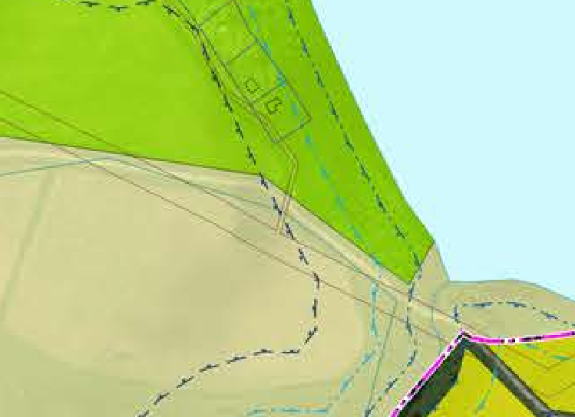
Вносимые изменения в карту градостроительного зонирования (фрагмент).
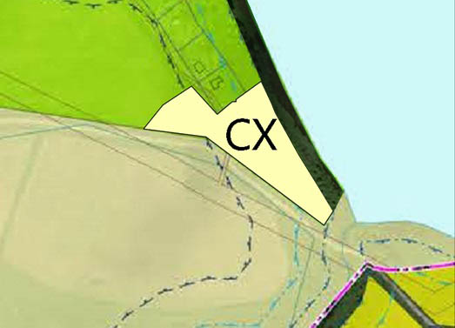

Приложение № 16
к решению Совета Сортавальского муниципального округа
«О внесении изменений в правила землепользования и застройки
Сортавальского муниципального округа»
от 28 августа 2025 г. № 150

Действующая редакция карты градостроительного зонирования (фрагмент).
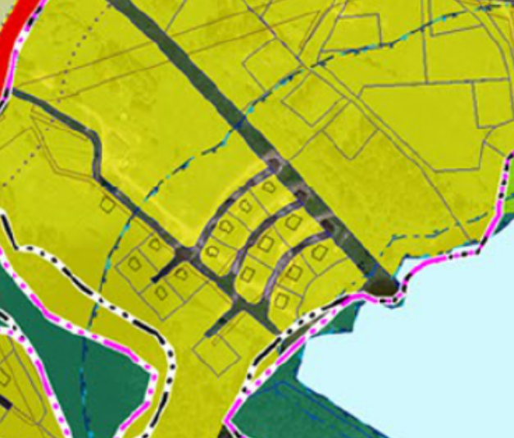
Вносимые изменения в карту градостроительного зонирования (фрагмент)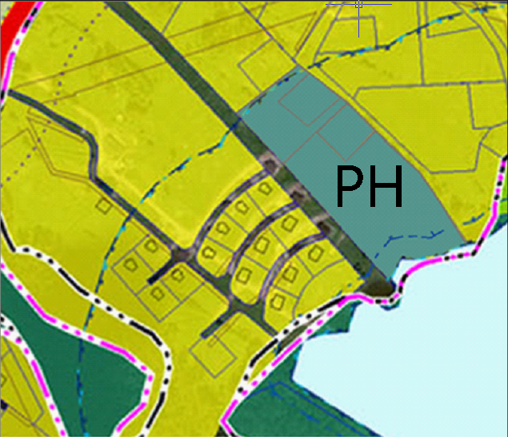

Приложение № 17
к решению Совета Сортавальского муниципального округа
«О внесении изменений в правила землепользования и застройки
Сортавальского муниципального округа»
от 28 августа 2025 г. № 150
Действующая редакция карты градостроительного зонирования (фрагмент).
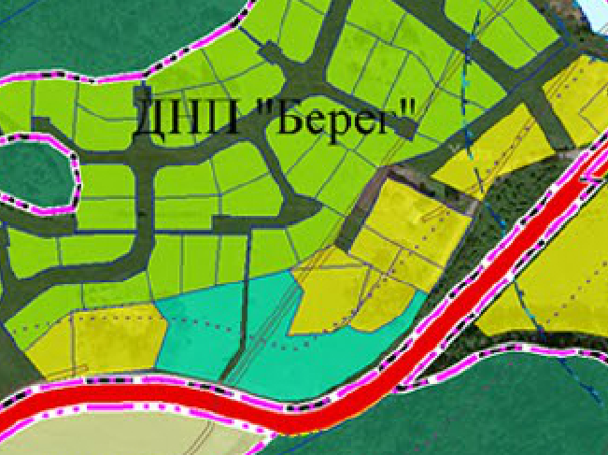

Вносимые изменения в карту градостроительного зонирования (фрагмент)
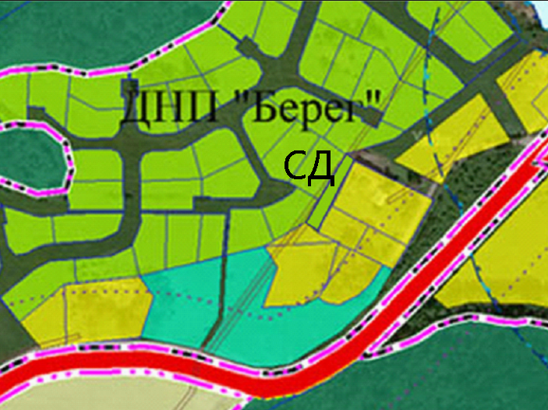

Приложение № 18
к решению Совета Сортавальского муниципального округа
«О внесении изменений в правила землепользования и застройки
Сортавальского муниципального округа»
от 28 августа 2025 г. № 150
